Отчет по Компьютерной графике

2 Лабораторная работа
Комарова Екатерина Ивановна
Глобальная пороговая обработка (2 метода на выбор)
Глобальная пороговая обработка (или глобальная бинаризация) — это один из самых простых и быстрых методов сегментации изображений, используемый для преобразования полутонового (серого) или цветного изображения в бинаризованное (черно-белое) изображение.
Ее основная цель — разделить пиксели изображения на два класса: объект и фон, используя единое значение яркости, называемое порогом (T), которое применяется ко всему изображению.
В качестве двух методов были выбраны
- Фиксированный (ручной)
- Оцу (автоматический)
Демонстрация
Входное изображение:

Результаты:
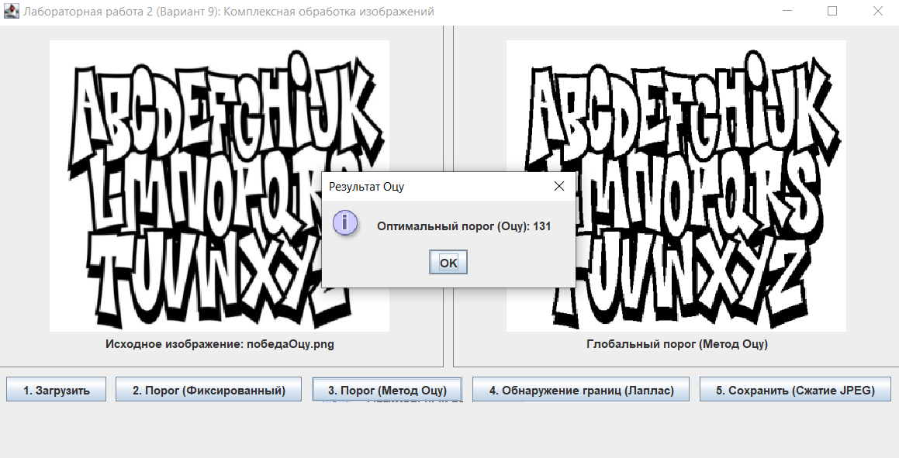
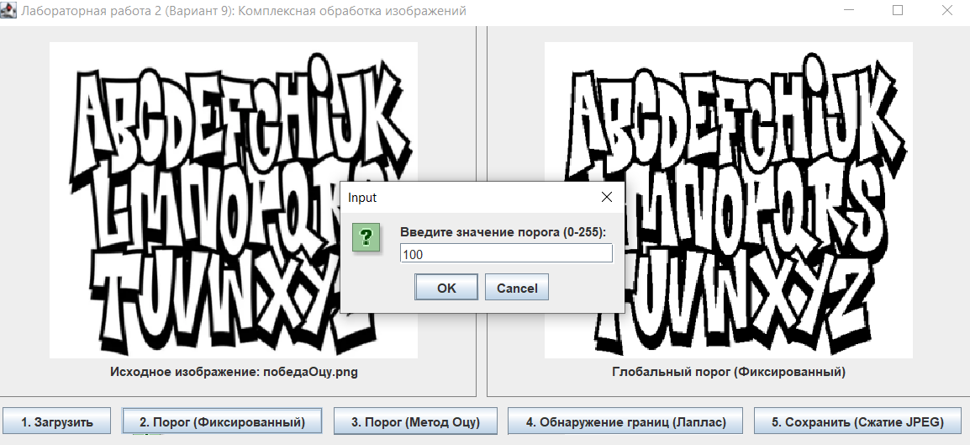

Исходное:
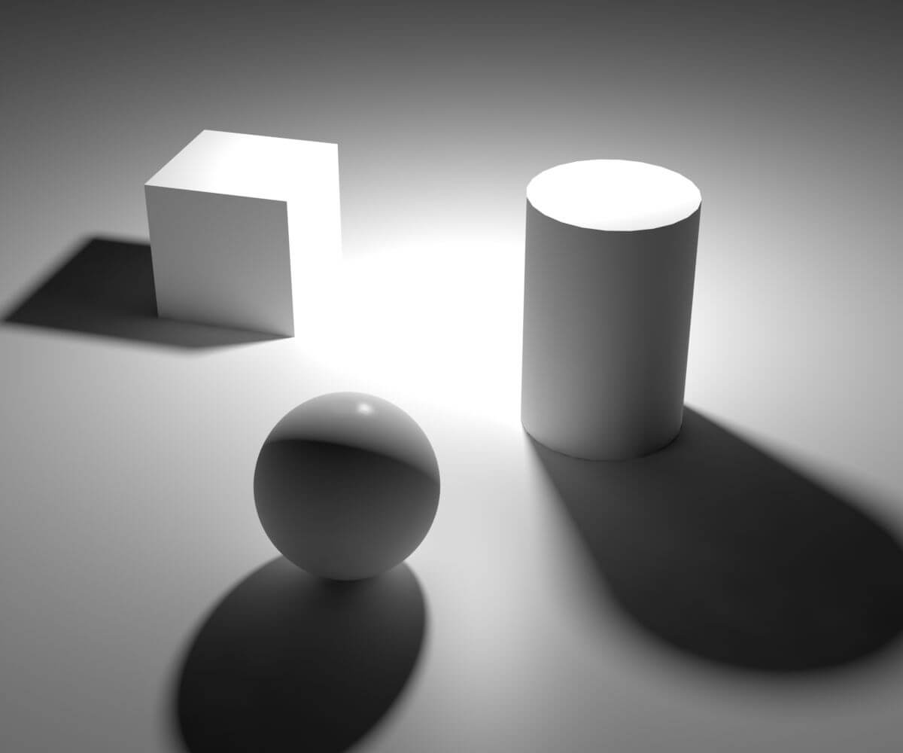
Результаты:
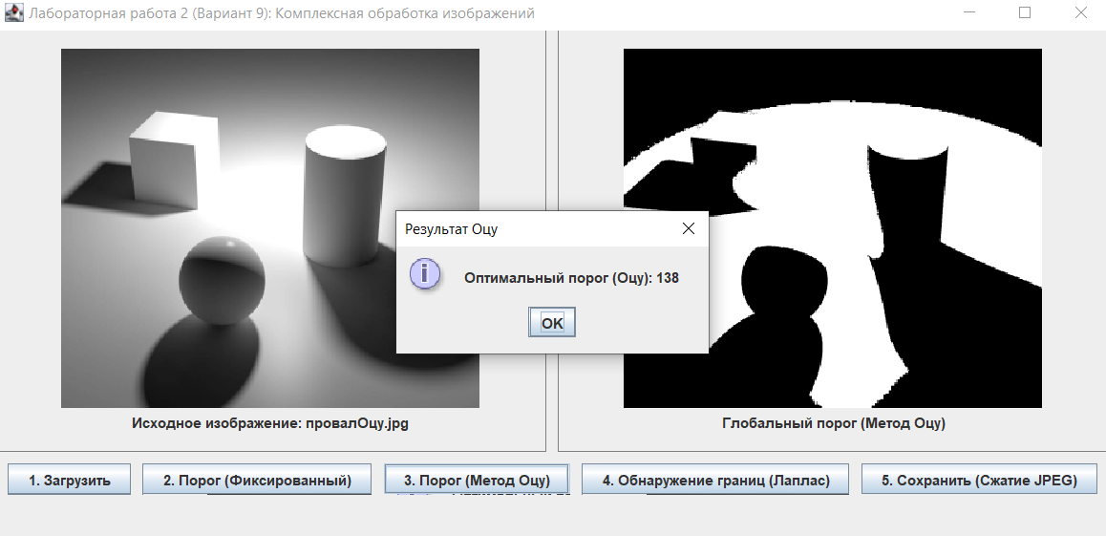
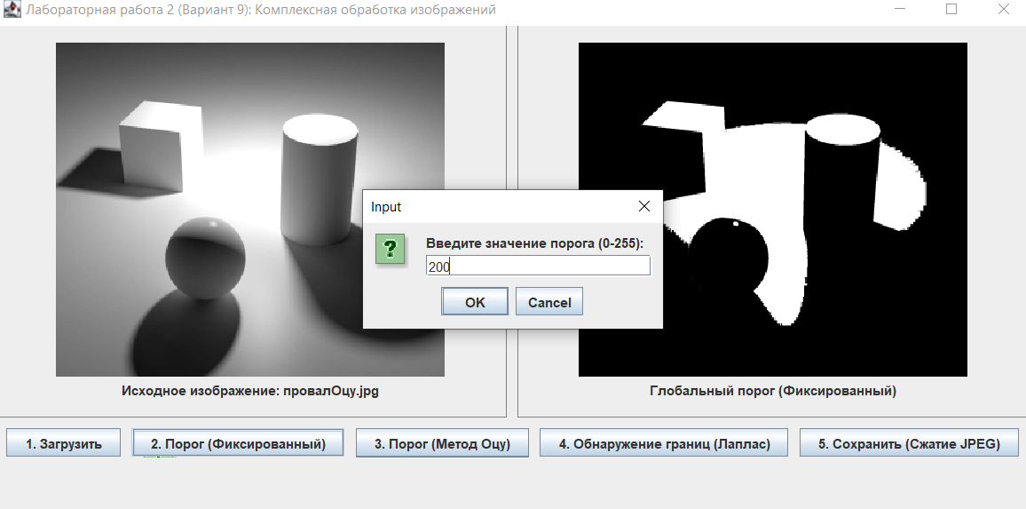
1. Фиксированный порог
- Простота и скорость : Алгоритм предельно прост и быстр, не требует сложных вычислений, таких как анализ гистограммы.
- Контроль : Полезен, когда нужно строго контролировать, какие пиксели будут выбраны, независимо от общего распределения яркости изображения.

2. Метод Оцу
- Объективность и автоматизация : Главное преимущество. Порог T выбирается математически оптимальным способом, не зависящим от мнения или навыков оператора.
- Надежность для бимодальных гистограмм : Дает стабильно высококачественный результат для изображений с хорошим контрастом, где гистограмма имеет два выраженных пика (фон и объект).
- Нечувствительность к яркости : Если общее освещение изображения немного меняется, метод Оцу автоматически компенсирует это, смещая порог.
Сегментация изображений: обнаружение точек, линий и перепадов яркости
Выл выбран Оператор Лапласа
Оператор Лапласа — это дифференциальный оператор второго порядка, широко используемый в обработке изображений и компьютерном зрении. Он применяется для выделения границ (edge detection) и обнаружения резких перепадов яркости на изображении, что является частью процесса сегментации.
Оператор Лапласа демонстрирует сильную реакцию на шум, выделяя его как мелкие границы, что подтверждает необходимость предварительной фильтрации.
Демонстрация: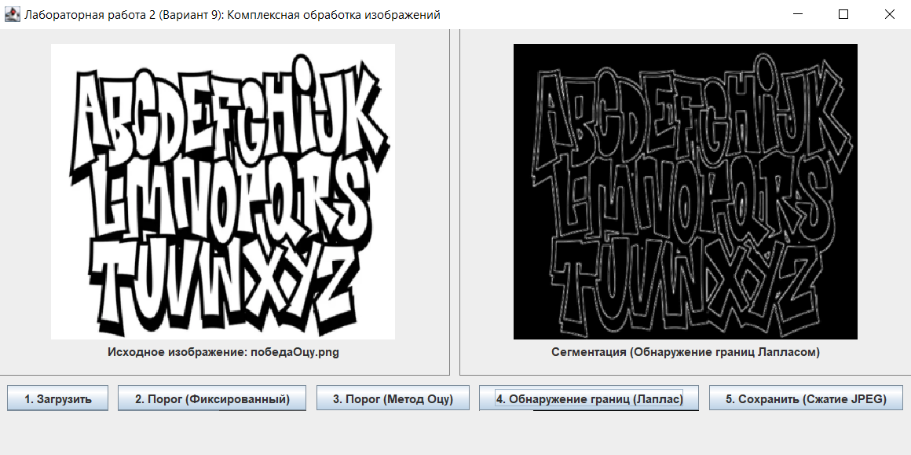
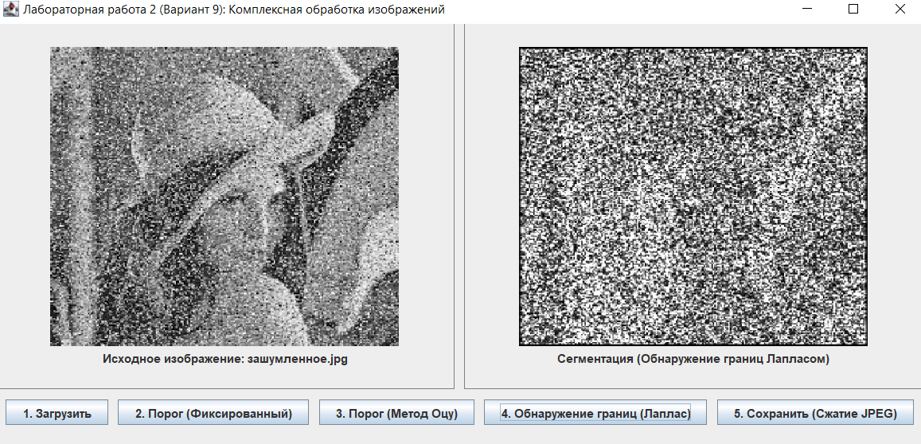

Выводы:
Таким образом в ходе проделанной работы на тестовых изображениях с хорошим контрастом Метод Оцу продемонстрировал превосходство, автоматически найдя оптимальный порог и обеспечив наилучшее разделение фона и объекта, тогда как фиксированный порог требовал многократной ручной подстройки.
Лаплас эффективно выделяет границы и мелкие детали, подтверждая свою роль в обнаружении перепадов яркости. Однако, как и ожидалось, при тестировании на зашумленных изображениях была выявлена его крайняя чувствительность к шуму. Шум усиливался и проявлялся как ложные, интенсивные границы. Это подтверждает теоретическое требование о необходимости предварительной фильтрации (сглаживания) изображения перед использованием операторов, чувствительных к высоким частотам.

